桂林中学2012届高三生物暑假检测

出题人：刘亚玲 审题人：王杰飞

一、单项选择题（每小题2分，共50分）
1．下列各组化合物中全是内环境成分的是 ( )
A．血红蛋白、O₂和葡萄糖 B．激素、递质小泡和氨基酸
C．淀粉、Ca²⁺、血浆蛋白 D．葡萄糖、尿素和胰岛素

2.下列对血浆、组织液和淋巴的叙述，错误的是( )
A．血浆成分渗出毛细血管就成为组织液 B．淋巴渗出毛细淋巴管就成为组织液
C. 组织液渗入毛细血管就成为血浆 D．组织液渗入毛细淋巴管就成为淋巴

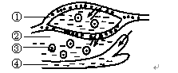
3．下图为人体细胞及其内环境之间物质交换的示意图，①②③④分别表示人体内不同部位的液体。据图判断下列说法正确的是（ ）
A.人体的内环境是由①、②、③组成的
B.肌细胞中的CO₂从产生场所扩散到①需穿过8层磷脂分子
C.效应T细胞分泌的抗体通过②进入①④内，再经循环运输到发炎部位
D.细胞无氧呼吸产生的乳酸进入①中，①中NaHCO₃与之发生作用使pH基本稳定

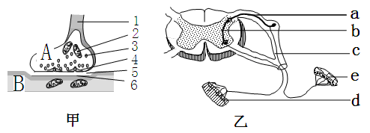
4. 下列图中甲是突触结构，乙是反射弧模式图，有关说法不正确的是（ ）

A．甲图中3的形成与高尔基体有关，3的内容物释放至5中主要借助生物膜的选择透过性
B．甲图中神经冲动从A传至B，要发生“电信号→化学信号→电信号”的转变
C．若切断乙图中的c点，则刺激a点后d点会兴奋，e点不会兴奋
D．甲图所示的结构实际上在乙图示中有很多

5. 下图表示人体细胞内或细胞间某些信息传递过程的模式图。图中箭头表示信息传递的方
向。下列有关叙述正确的是（ ）
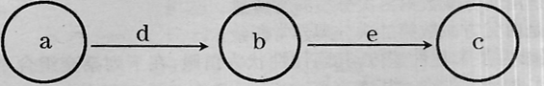

A．如果该图表示反射弧，则当e被切断时，刺激a，机体仍然能够产生感觉
B．如果该图表示细胞内遗传信息的传递过程，则d过程只会发生于细胞核中
C．如果该图表示激素调节过程，则a为下丘脑、b为脑垂体、c为胰岛A细胞
D．如果该图表示细胞免疫过程，则a为B细胞、b为效应B细胞、c为靶细胞

6.关于正常人体内环境稳态的调节，前者随后者变化的情况与图中走势不相符的是（ ）
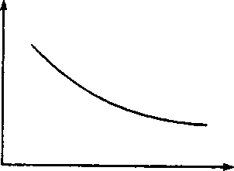
A．抗利尿激素分泌量一饮水量
B．T细胞浓度一HIV浓度
C．胰岛素浓度一血糖浓度
D．肾上腺素浓度一血糖浓度

7．剧烈运动大量出汗时，丢失大量水和钠盐，使血钠含量下降，将导致（ ）
A．醛固酮分泌减少，尿量增加 B．醛固酮分泌增加，尿量增加
C．醛固酮分泌减少，尿量减少 D．醛固酮分泌增加，尿量减少

8．2010年4月5日,山西王家岭煤矿,由于透水事件被困的153名矿工有115名首先奇迹般获救,并有显著的生命特征.被困期间,有关他们体内生理活动的叙述,正确的是（ ）
A．被困期间,可通过减少排尿,保持水分平衡
B．获救后,仍有生命特征,说明血糖仍保持平衡
C．被困期间,他们体内对血糖含量起调节作用的主要是胰岛素
D．体重均减轻,主要原因是组织蛋白和脂肪的分解利用

9．下列与糖尿病有关的叙述中正确的是（ ）
A．糖尿病患者逐渐消瘦，是因为其体内糖的氧化供能发生障碍，导致非糖物质分解加强
B．尿液中偶尔含有少量糖的人不一定是糖尿病患者，但尿液中持续含有较多糖的人则一定是糖尿病患者
C．糖尿病患者吃得多，是因为其体内的糖被大量排出体外，导致血糖含量过低
D．糖尿病患者的尿多，直接原因是因为其代谢旺盛，产生的水比一般人多

10．一位科学家用高浓度的糖溶液饲喂一只动物，在接下来的3小时内，每隔半小时检查该动物血液中血糖的浓度。下表是这项试验的结果，下列叙述不正确的是（ ）
食用糖后的时间（min） | 0 | 30 | 60 | 90 | 120 | 150 | 180
血糖浓度（mg/dL） | 75 | 125 | 110 | 90 | 75 | 75 | 75
A.该动物正常的血糖浓度是75 mg/dL
B.120 min时，血糖浓度降至75 mg/dL，主要是胰岛素分泌增多，促进血糖利用和转化
C.180 min时，血糖浓度仍维持在75 mg/dL，主要是胰高血糖素分泌增多，促进肝糖元分解
D.60 min时，胰岛素分泌会促进胰高血糖素分泌增加

11．下列有关人体体温的说法，不正确的是（ ）
A．适宜的体温是新陈代谢的条件 B．肾上腺素分泌增多可导致产热增加
C．对高烧不退的人应加盖棉被增加排汗 D．肾上腺和立毛肌是体温调节的效应器

12.如果某人的下丘脑受到损伤，则可能导致（ ）
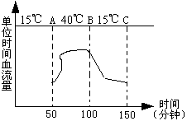
①调节体温的能力下降 ②调节血糖的能力下降
③影响抗利尿激素的合成 ④影响渴觉的形成
A．①②③ B．①② C．③④ D．①②③④

13．右图表示某人在休息时，单位时间内流其单位面积皮肤血管内血液的相对流量，在时刻A，室内温度由15℃突升至40℃，在时刻B，室内温度又突降15℃。下列说法正确的是（ ）

A．在A时刻室内温度变化时，皮肤血管收缩，立毛肌舒张
B．在AB段时间内，因外界环境温度高于人体温度，所以人体不散热
C．在AB段时间内，人体内酶的活性比BC段时间内高
D．在BC段时间内，人体肾上腺素分泌量增加

14.按照现代免疫概念来划分，下列物质属于抗原的是（ ）
A．给贫血患者输入的同型红细胞悬液中的红细胞 C．自身新生成的白细胞
B．因强烈击打体表而破裂的红细胞 D．为体弱者注射的免疫球蛋白

15.当细菌的外毒素再次侵入人体后，主要是体液免疫发挥作用，其“反应阶段”和“效应阶段”的免疫过程分别是（ ）
A．B细胞→效应B淋巴细胞、释放免疫活性物质消灭外毒素
B．效应B淋巴细胞→产生抗体、特异性抗体与外毒素结合
C．记忆细胞→B细胞、释放免疫活性物质消灭外毒素
D．记忆细胞→效应B淋巴细胞，产生特异性抗体与外毒素结合

16．人体体液免疫过程中，细胞中有关变化与发生阶段最相符的是( )
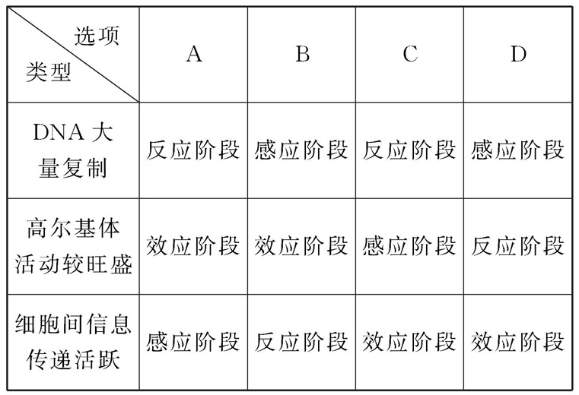

17．重症肌无力是一种自身免疫性疾病，患者体内的自身抗体破坏了神经-肌肉突触后膜
的受体蛋白。正确的治疗措施是( )
A.注射激素抑制抗体产生 B.注射神经递质提高传递效率
C.注射受体蛋白增加受体数量 D.注射淋巴因子增强免疫能力

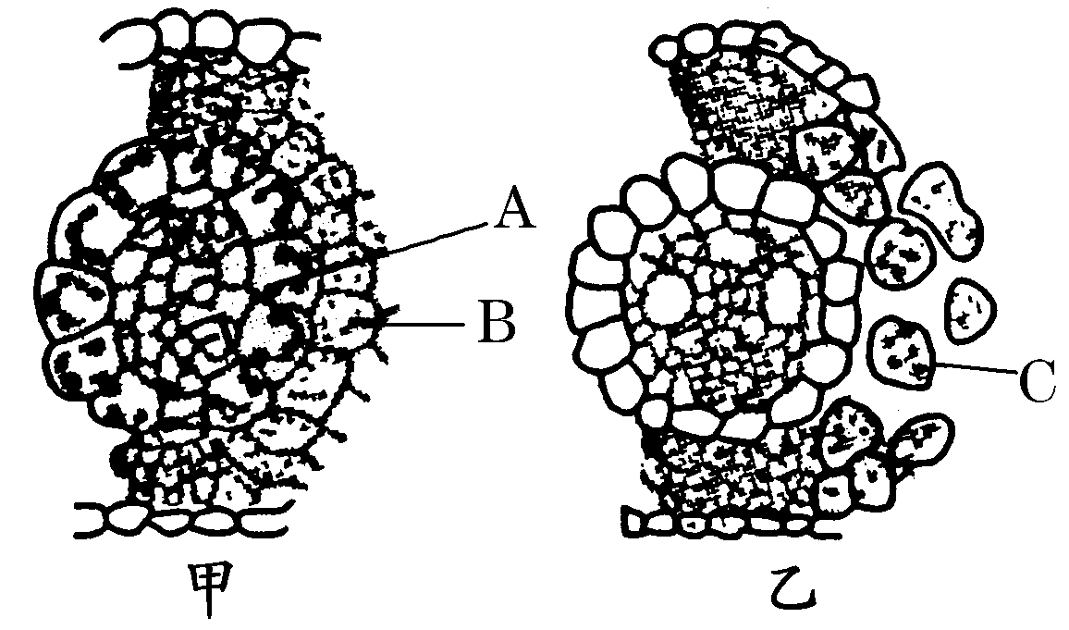
18．如图是显微镜下观察到的两类不同植物叶片部分结构示意图，下列叙述合理的是( )

A.图中A、B、C所示的细胞中都能发生水的光解
B.图中B所示的细胞能形成NADPH，既储存了能量，又具有还原性
C.乙图所示的植物CO₂中的碳首先转移到C₄中，然后才转移到C₃中
D.甲、乙两种植物光能转换为电能时，电子的最终受体是ATP和NADP＋

19.分别取适宜条件下和低温低光照强度条件下生长的玉米植株叶片，徒手切片后，立即用碘液染色，置于显微镜下观察，发现前者维管束鞘细胞有蓝色颗粒，而后者维管束鞘细胞没有蓝色颗粒，后者没有的原因是（ ）
A．维管束鞘细胞不含叶绿体，不能进行光合作用
B．维管束鞘细胞能进行光反应，不能进行暗反应
C．叶片光合作用强度低，没有光合作用产物积累
D．叶片光合作用强度高，呼吸耗尽光合作用产物

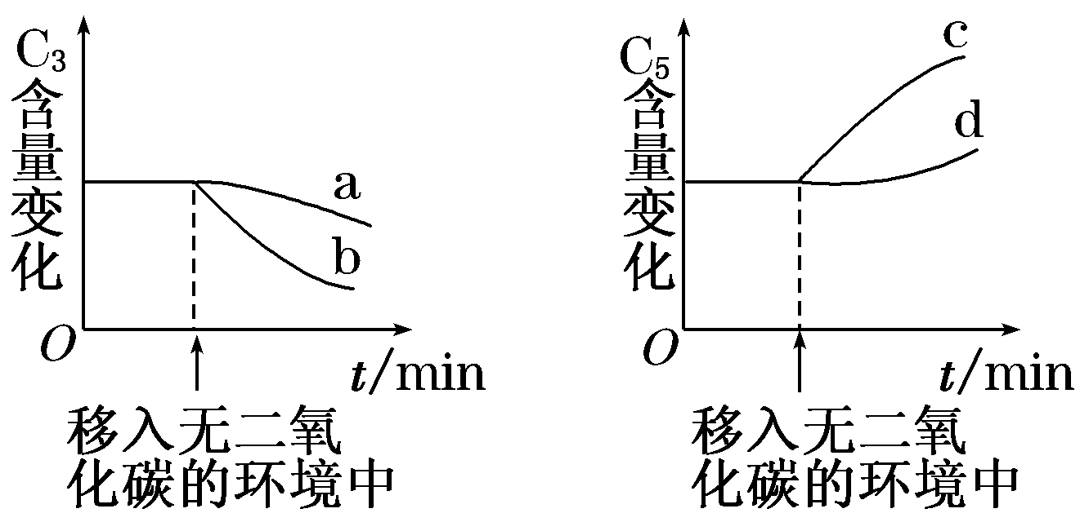
20．在某一时刻，将正在进行光合作用的某C₃和C₄植物移入没有二氧化碳的环境中(其他条件不变)，如图表示的是其体内三碳化合物和五碳化合物含量变化的大致趋势。下列叙述正确的是 ( )
A.a、c代表C₃植物，b、d代表C₄植物
B.a、d代表C₃植物，b、c代表C₄植物
C.b、c代表C₃植物，a、d代表C₄植物
D.b、d代表C₃植物，a、c代表C₄植物

21. 下列不是以直接提高农作物光能利用率为主要目的的农业生产措施是( )
A.合理密植 B.间作套种
C.中耕松土 D.改单季稻为双季稻

22.有关生物固氮的叙述错误的是（ ）
A．大气中的氮必须经过生物固氮才能被植物利用
B．土壤中反硝化细菌在氧气不足时，将硝酸盐转化成亚硝酸盐，并最终转化成氮气
C．根瘤菌在豆科植物的根外不能固氮
D．圆褐固氮菌不仅有固氮能力，还能够分泌生长素

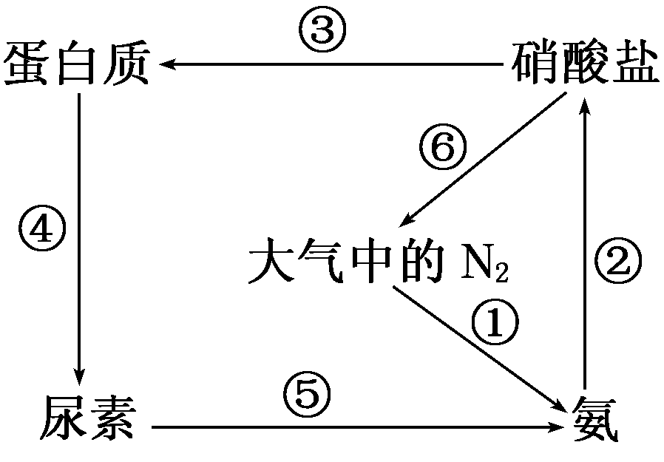
23. 如图为氮循环示意图，下列有关叙述不正确的是( )
A.①过程中通过生物固定的氮素远多于其他途径固定的氮素
B.进行②过程的生物的代谢类型为自养需氧型
C.进行③和④过程的生物分别主要是生产者和消费者
D.⑥过程能增加土壤的肥力，有利于农业生产

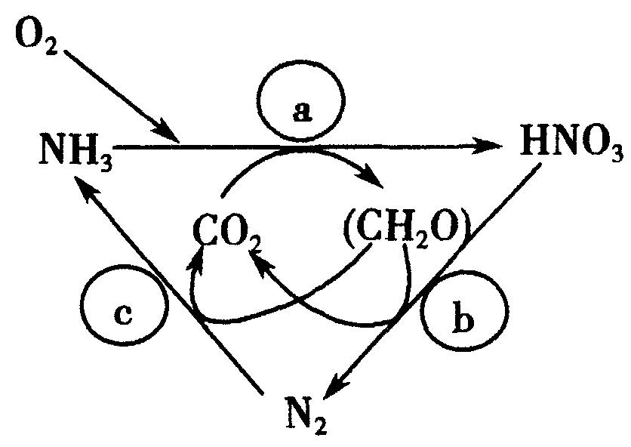
24. 图示生态系统中a、b、c三类微生物参与碳循环和氮循环的部分过程，下列说法错误的是 ( )
A．a、c过程可增加土壤肥力
B．硝化细菌可参与a过程
C．参与b过程的生物属于异养厌氧型生物
D．b过程导致土壤肥力下降而对氮循环不利

25.以下说法正确的是( )
A.细胞质基因存在于细胞器中的染色体上
B.细胞质遗传也是由基因控制的，因此同样遵循孟德尔遗传定律
C.在细胞质遗传中，F₁总是表现母本的性状，因此F₁一定不会出现性状分离
D.如果紫茉莉花斑枝条上花的雌蕊授同一枝条的花粉，F₁会产生三种不同的类型：白色、绿色、花斑
二、简答题：（共4小题，共50分）
26.（15分） 科学研究表明：精神因素（焦虑、紧张等的心理应激）会使T细胞活性下降，对病毒、真菌感染的抵抗能力和对肿瘤细胞的监控能力下降，还间接引起机体生成抗体的能力降低。下图表示神经、免疫、内分泌三大系统相互调节的部分示意图，请据图回答：

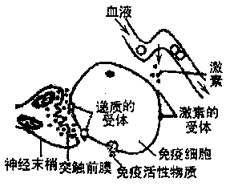
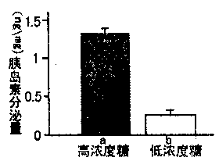

图一 图二
（1）T细胞将参与体液免疫的 阶段。
（2）由图一可知，神经系统可通过突触前膜 直接调节免疫器官或免疫细胞的活动，还可通过控制有关 的分泌，间接调节免疫器官或免疫细胞的活动。
（3）若抗体结合到呼吸道上皮细胞，再接受同一抗原刺激后引起哮喘，这在免疫学上称为 。
（4）有学者认为可以诱导胚胎干细胞分化为胰岛B细胞。控制培养液中葡萄糖的浓度，检测细胞分泌的胰岛素的量，图二示实验结果。据此分析干细胞诱导是否成功? 。将诱导成功的细胞移植到 小鼠体内，测血糖含量，在进行细胞移植时需用同一品系的小鼠，其目的是 。
（5）有关免疫机理存在克隆选择学说，该学说认为，人体内存在着各种淋巴细胞，这些淋巴细胞表面带有与某种抗原互补的受体，当某种抗原侵入后，少数淋巴细胞能与抗原选择性地结合，并恢复分裂能力。产生大量带有相同抗体的淋巴细胞群。按照克隆选择学说，如果体内的某淋巴细胞消失或丧失其功能，就不能与某种抗原结合并发生免疫反应。请根据下面提供的实验材料设计实验验证此学说。
实验材料：6只健康小自鼠，放射性同位素（发出射线定向杀死特定的淋巴细胞）标记的甲种抗原，注射器，正常未标记的甲种抗原，乙种抗原等。
实验方法：同位素标记示踪法
实验步骤：①将小自鼠均分成三组，标号A、B、C。
②A、B两组均注射 ，现象为不发生免疫反应；
给C组小自鼠注射 ，现象为发生免疫反应。
③给A组小鼠注射 ，A组不发生免疫反应；给B组小鼠注射
，B组发生免疫反应。

27. （12分）(1)以下是对某学校各年级在校学生中红绿色盲发病情况的调查结果：被调查人数共3 000人，其中男生1 500人，女生1 500人；调查结果发现有色盲患者45人，其中男生40人，女生5人，该红绿色盲的发病率为________；同时假定在该人群中还有40个色盲基因携带者，则红绿色盲的基因频率是________。
(2)调查中发现某学生既患有红绿色盲，还患有多指症；多指为一种常染色体显性遗传病，受A基因控制；红绿色盲是一种X染色体上的隐性基因控制的遗传病，受b基因控制。以下是某家族的部分遗传系谱图，结合该系谱图回答问题：
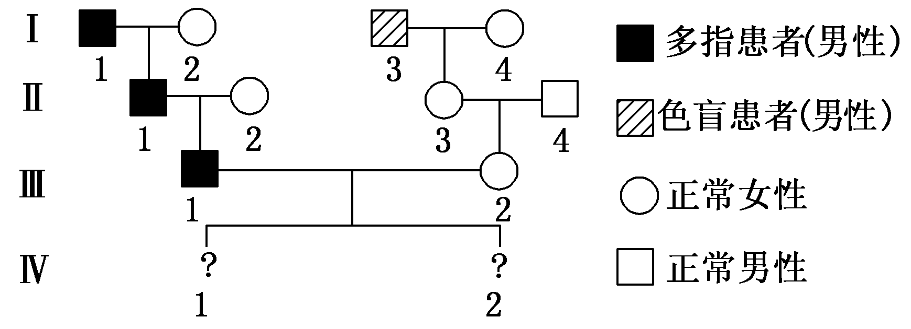
①Ⅲ1个体的一个精原细胞产生的精子类型是________。
②Ⅲ2的基因型是______________，她是纯合子的概率为____________。
③如果Ⅳ1是一个男孩，则他只患多指不患色盲的概率为________。
④Ⅳ2是一个只患色盲而不患多指的女孩的概率为______。

28. (14分)A(红花)和对a(白花)为完全显性，由核基因控制；R(茸毛叶)对r(光滑叶)为完全显性，由质基因控制。结合下列两组杂交实验，回答问题：
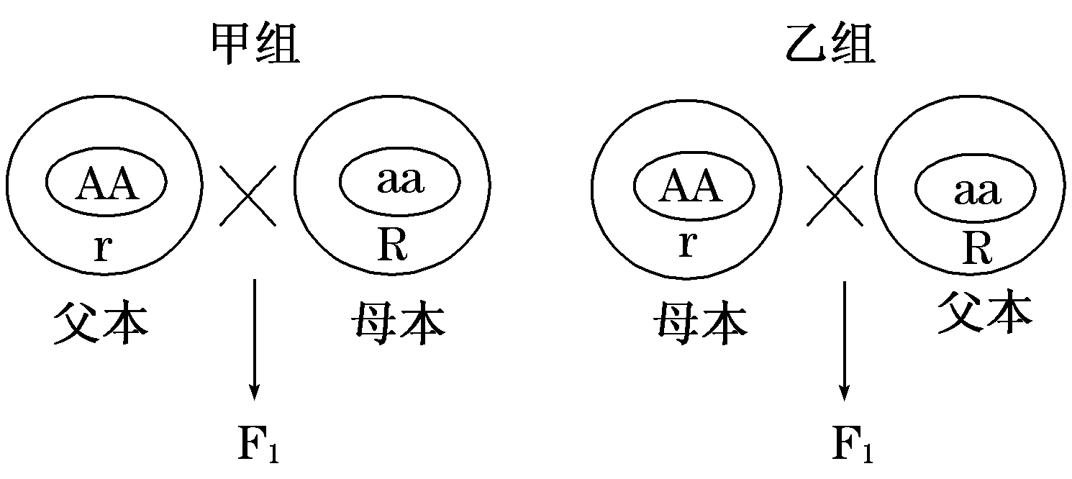
(1)两组杂交得到的F₁开花的颜色分别是_______，叶的性状分别是_________________。
(2)如果甲组的F₁自交，得到的F₂的性状是________________________；乙组的F₁自交，得到的F₂的性状是________________________。
(3)如果在上述植物种群中，发现了能稳定遗传的有托叶(B)和无托叶(b)两个品系。请补充实验方案，来确定有、无托叶是由质基因控制还是核基因控制？假设控制托叶的基因是由核基因控制的，控制托叶的基因与控制花色的基因是否位于同一对染色体上？

第一步：选择父本____________×母本____________，得到F₁；
预测实验结果：
如_______________________________________,则由核基因控制；
如_______________________________________,则由质基因控制；
第二步：F₁自交得F₂
预测实验结果：
如_______________________________________,则控制花色的基因与控制托叶的基因位于两对同源染色体上；
如_______________________________________,则控制花色的基因与控制托叶的基因位于同一对同源染色体上；

29.（9分）下图甲曲线表示某植物在恒温30℃时光合速率与光照强度的关系，图乙是某同学“探究影响植物光合速率的因素”的实验装置图。试回答：
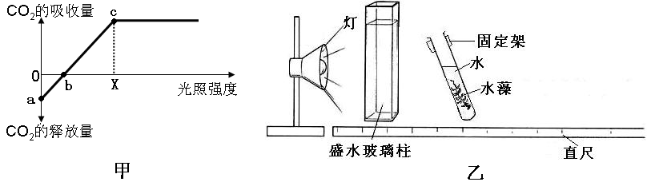

（1）图甲曲线中，当光照强度为X点时，叶肉细胞中产生ATP的场所有
。
（2）已知该植物光合作用和呼吸作用的最适温度分别为25℃和30℃，在其他条件不变的情况下，将温度调节到25℃，甲曲线中a点将向 移动，b点将向 移动。
（3）图乙装置中隔在灯与试管之间盛水玻璃柱的作用是
（4）若实验中每隔5min改变一次试管与玻璃柱之间的距离，随着距离的增加，气泡产生速率下降，请分析影响这一结果的外界因素是：① ；
② 。
（5）为了探究光照强度对光合速率的影响，利用乙图装置进行实验的设计思路是： 。

桂林中学2012届高三生物暑假检测答案
一、单项选择题（每小题2分，共50分）
1 | 2 | 3 | 4 | 5 | 6 | 7 | 8 | 9 | 10 | 11 | 12 | 13
D | B | D | A | A | C | D | D | A | D | C | D | D
14 | 15 | 16 | 17 | 18 | 19 | 20 | 21 | 22 | 23 | 24 | 25
B | D | A | A | B | C | C | C | A | D | D | D
二、简答题：（共4小题，共50分）
26.（15分）（1） 感应 。1’
（2）释放递质 ，1’ 激素1’。（3）过敏反应 。1’
（4） 成功1’ 。患糖尿病的1’ ， 防止出现免疫排斥 1’。
（5）②适量的放射性同位素标记的甲种抗原2’；等剂量的非放射性同位素标记的甲种抗原。2’
③等量的正常甲种抗原2’，等量的正常乙种抗原。2’
27. （12分）(1) __1.5%____1’_； _2%__。1’
(2)①AX^{B}、aY或AY、aX^{B}。2’②aaX^{B}X^{B}或aaX^{B}X^{b}，2’1/2_。2’③_3/8_。2’④___0__。2’
28. (14分)
(1) 红色、红色、2’，茸毛叶、光滑叶。2’
(2) 红花茸毛叶、白花茸毛叶；2’红花光滑叶、白花光滑叶。2’
(3)父本白花(aa)有托叶_1’×母本红花(AA)无托叶_1’，
如F₁表现为有托叶_1’,则由核基因控制；如F₁都表现无托叶_1’，,则由质基因控制；
如F₂出现了9∶3∶3∶1的性状分离比_1’则控制花色的基因与控制托叶的基因位于两对同源染色体上；
如不是9:3:3:1的性状分离比, 1’则控制花色的基因与控制托叶的基因位于同一对同源染色体上；
29.（9分）
（1）细胞质基质、线粒体和叶绿体。3’
（2） 上 ， 1’ 左 。1’
（3）吸收灯光的热量，避免光照对试管内水温的影响1’
（4）①光照强度减弱；1’②水中CO₂含量逐渐下降。1’
（5）改变试管与光源之间的距离，进行对照实验。1’

